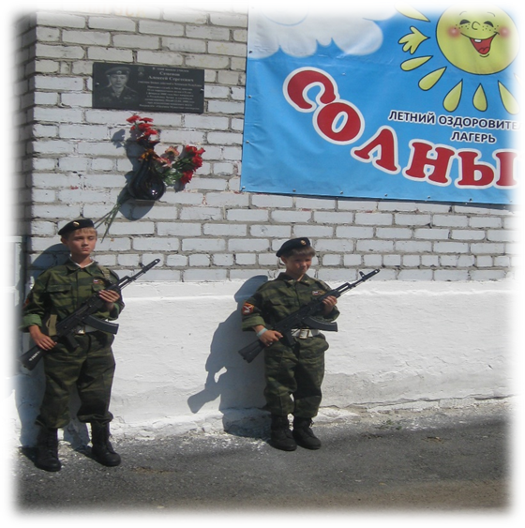
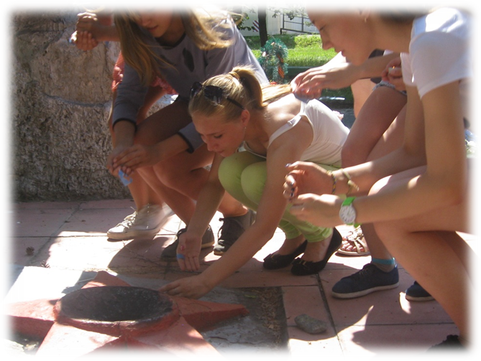
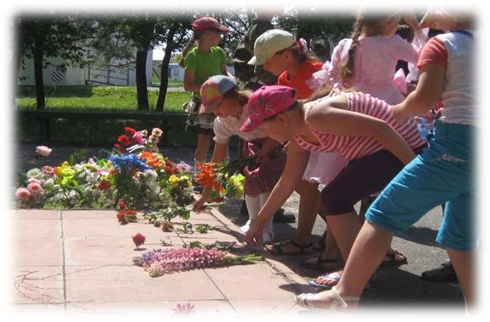
22 июня в лагере «Солнышко» прошло закрытие первой смены. Так как этот день совпал с датой начала Великой Отечественной войны, линейка переросла в акцию «Синий платочек». Перед ребятами выступила начальник лагеря Петренко Л.В., она сказала о том, что день 22 июня – это день памяти героев, павших в боях за свободу нашей Родины. Ребятам напомнили о том, что во время Вов погибло 27 миллионов жителей нашей страны и о том, как нелегко досталась Великая Победа. Память павших почтили минутой молчания, были возложены цветы к памятнику погибшим воинам. Затем ребята повязали на ветви деревьев синие ленточки.
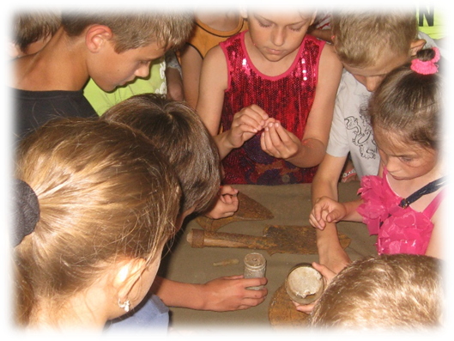
После проведения акции для ребят был проведен в актовом зале «Урок мужества». На этом мероприятии ребятам был показан фильм о работе поискового отряда.
Во второй половине дня состоялся праздничный концерт, посвященный закрытию первой смены лагеря. Ребята подготовили яркое красочное мероприятие. Каждый отряд показал юмористическую сценку и станцевал зажигательный танец. В заключении вожатые сказали несколько добрых слов в адрес своих воспитанников. Закончилось мероприятие танцем, который исполнили вожатые и вручением именных «Ник».
В конце дня на отрядных огоньках были подведены итоги смены. Ребята, вожатые и воспитатели долго не расходились делясь своими впечатлениями и очень сожалели, со слезами на глазах, что так быстро пробежало время, и пора расставаться.
Прощай лагерь «Солнышко»!

